O‘ZBEKISTON RESPUBLIKASI OLIY TA’LIM, FAN VA
INNOVATSIYALARVAZIRLIGI

Abu Rayhon Beruniy nomidagi Urganch davlat universiteti
Kompyuter injiniring fakulteti Kompyuter ilmlari va dasturlash texnologiyalari yo`nalishi 234-guruh talabasi Odamboyeva Muhayyoning Web texnologiyalar fanidan tayyorlagan laborotoriyasi.

Qabul qildi: Jafarov.S
Topshirdi: Odamboyeva.M

7-lobarotoriya
Mavzu: CSS orqali matn va bloklarni bezash.
Nazariy qisim:Matnni bezash (Text Styling)
CSS matnni chiroyli qilish, o‘qilishi qulay bo‘lishi va diqqatni jalb qilish uchun ishlatiladi. Quyidagi jihatlar muhim:

Rang va fon
Matn rangi (color) – matnni ko‘zni quvontiradigan yoki muhimligini ko‘rsatadigan rang bilan bezash.
Masalan, sarlavhalar uchun to‘q rang, ogohlantirishlar uchun qizil.
Fon rangi (background-color) – matn fonini rang bilan ajratish orqali vizual ajralishni kuchaytiradi.

Shrift
Shrift turi (font-family) – matnning uslubini belgilaydi: serif, sans-serif, monospace va boshqalar.
Shrift o‘lchami (font-size) – matnning ko‘rinishi va diqqat markazini boshqaradi.
Shrift qalinligi (font-weight) – qalin, oddiy yoki ingichka matn yaratish.

Matn qatorlari va joylashuv
Satr balandligi (line-height) – matn satrlar orasidagi masofa, o‘qishni osonlashtiradi.
Matnni markazlashtirish (text-align) – matnni chap, o‘rta yoki o‘ngga joylashtirish.
So‘zlar orasidagi bo‘shliq (letter-spacing) va so‘zlar orasidagi bo‘sh joy (word-spacing) – matnni estetik qilish.

Effektlar
So‘ya (text-shadow) – matnga yumshoq soya berish.
Gradient (background-clip: text) – matn rangini asta-sekin o‘zgaradigan ranglar bilan bezash.
Transform va animatsiya (transform, animation) – matnni kattalashtirish, aylantirish yoki asta-sekin ko‘rsatish.

Bloklarni bezash (Block Styling)
Blok elementlari (div, section, article) dizaynda ajralib turishi va ko‘zni quvontirishi uchun CSS yordamida bezaladi.

Fon va chegara
Fon rangi (background-color) – har bir blokni fon bilan ajratadi.
Chegara (border) – blokni aniq ko‘rsatadi.
Burchak yumaloqligi (border-radius) – blokning keskin burchaklarini yumaloqlash orqali zamonaviy ko‘rinish beradi.

Ichki va tashqi bo‘sh joy
Ichki bo‘sh joy (padding) – matn va blok chetlari orasidagi masofa, o‘qishni qulay qiladi.
Tashqi bo‘sh joy (margin) – bloklar orasidagi masofa, ularni bir-biriga yopishib ketishdan saqlaydi.

Soya va chuqurlik
Soya (box-shadow) – blok fon ustida “ko‘tarilgan” ko‘rinadi, vizual chuqurlik hosil qiladi.

Interaktivlik
Hover effekt – sichqoncha blok ustiga kelganda rang yoki o‘lcham o‘zgaradi.
Animatsiya – blokni asta-sekin ko‘rsatish, kattalashtirish, rang o‘zgartirish orqali jonlilik qo‘shish.

Amaliy maslahatlar
Matn va blok ranglari uyg‘un bo‘lishi kerak – ortiqcha rang ishlatish saytni chalg‘itadi.
Minimalizm qoidasiga amal qilish – juda ko‘p effekt va ranglardan qochish.
Responsive dizayn – matn va bloklar ekran o‘lchamiga mos bo‘lishi kerak.
Fokus nuqtasi – foydalanuvchi diqqatini muhim elementlarga qaratish.
CSS orqali matn va bloklarni bezash bo‘yicha amaliy mashq yoki loyiha ishlari ishdan maqsadini quyidagicha tushuntirish mumkin:
Veb-sayt dizaynini yaxshilash
CSS yordamida matn va bloklarni bezash orqali sayt ko‘rinishini chiroyli va zamonaviy qilish mumkin. Bu foydalanuvchi uchun qulaylik va estetik qoniqish yaratadi.Axborotning vizual tuzilishini oshirish Matn va bloklarni rang, o‘lcham, qalinlik, fon va chegaralar bilan ajratish orqali axborotni tartibli va tushunarli qilish mumkin.
Muhim ma’lumotlar, sarlavhalar, ogohlantirishlar vizual tarzda ajratiladi.

Foydalanuvchi tajribasini yaxshilash (UX)O‘qilishi qulay matn va aniq bloklar foydalanuvchining sayt bilan ishlashini soddalashtiradi.
Hover effektlar, animatsiya va interaktiv dizayn saytni jonli va qiziqarli qiladi.

Responsiv va zamonaviy dizaynni yaratish.CSS orqali matn va bloklarni turli ekran o‘lchamlariga moslashtirish mumkin.
Sayt mobil qurilmalarda ham chiroyli va qulay ishlaydi, bu esa foydalanuvchi sonini oshiradi.

Amaliy bilimlarni oshirish
Talabalar va dasturchilar CSS orqali matn va bloklarni bezashni o‘rganib, loyihalar va real saytlar dizaynida qo‘llash imkoniyatiga ega bo‘ladi.

Amaliy qisim: <!DOCTYPE html>
<html lang="uz">
<head>
<meta charset="UTF-8">
<title>jQuery Jadval — Qo‘shish, Tahrirlash, O‘chirish</title>
<script src="https://code.jquery.com/jquery-3.6.0.min.js"></script>
<style>
body {
font-family: Arial, sans-serif;
margin: 30px;
background-color: #f4f6f8;
}
h2 {
color: #2b6cb0;
}
table {
border-collapse: collapse;
margin-top: 15px;
width: 80%;
background: white;
box-shadow: 0 0 5px rgba(0,0,0,0.2);
}
table, th, td {
border: 1px solid #444;
padding: 10px;
}
th {
background-color: #2b6cb0;
color: white;
}
input {
margin: 5px;
padding: 6px;
width: 200px;
}
button {
padding: 6px 10px;
margin-left: 5px;
cursor: pointer;
border: none;
border-radius: 4px;
color: white;
}
#addRow {
background-color: #2b6cb0;
}
.editBtn {
background-color: #f1c40f;
}
.deleteBtn {
background-color: #e74c3c;
}
.cancelBtn {
background-color: #95a5a6;
}
</style>
</head>
<body>

<h2>Talabalar jadvali</h2>

<!-- Forma -->
<input type="text" id="fio" placeholder="F.I.O">
<input type="text" id="fakultet" placeholder="Fakultet">
<button id="addRow">Qo‘shish</button>
<button id="cancelEdit" class="cancelBtn" style="display:none;">Bekor qilish</button>
<table id="studentTable">
<thead>
<tr>
<th>№</th>
<th>F.I.O</th>
<th>Fakultet</th>
<th>Amallar</th>
</tr>
</thead>
<tbody>
</tbody>
</table>

<script>
$(document).ready(function() {
let count = 0;
let editRow = null;
$("#addRow").click(function() {
const fio = $("#fio").val().trim();
const fakultet = $("#fakultet").val().trim();

if (fio === "" || fakultet === "") {
alert("Iltimos, F.I.O va Fakultetni kiriting!");
return;
}
if ($(this).text() === "O‘zgartirish") {
$(editRow).find("td:eq(1)").text(fio);
$(editRow).find("td:eq(2)").text(fakultet);

$("#addRow").text("Qo‘shish");
$("#cancelEdit").hide();
$("#fio, #fakultet").val("");
editRow = null;
return;
}
// Yangi satr qo‘shish
count++;
const newRow = `
<tr>
<td>${count}</td>
<td>${fio}</td>
<td>${fakultet}</td>
<td>
<button class="editBtn">Tahrirlash</button>
<button class="deleteBtn">O‘chirish</button>
</td>
</tr>
`;
$("#studentTable tbody").append(newRow);

$("#fio, #fakultet").val("");
});
// Tahrirlash tugmasi bosilganda
$(document).on("click", ".editBtn", function() {
editRow = $(this).closest("tr");
const fio = $(editRow).find("td:eq(1)").text();
const fakultet = $(editRow).find("td:eq(2)").text();
$("#fio").val(fio);
$("#fakultet").val(fakultet);

$("#addRow").text("O‘zgartirish");
$("#cancelEdit").show();
});
// Bekor qilish tugmasi
$("#cancelEdit").click(function() {
$("#addRow").text("Qo‘shish");
$("#fio, #fakultet").val("");
$(this).hide();
editRow = null;
});
// O‘chirish tugmasi
$(document).on("click", ".deleteBtn", function() {
if (confirm("Rostdan ham o‘chirmoqchimisiz?")) {
$(this).closest("tr").remove();
}
});
});
</script>

</body>
</html>

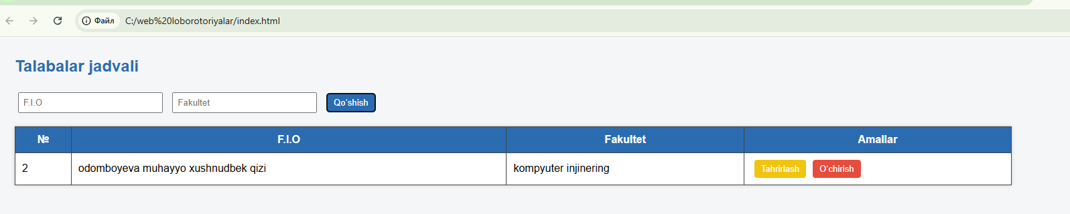
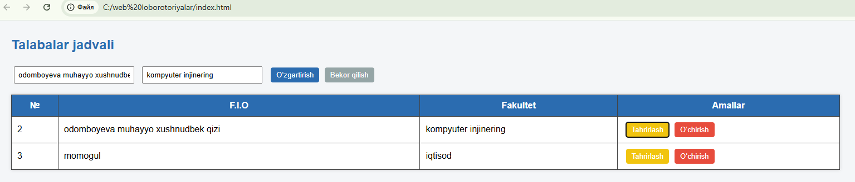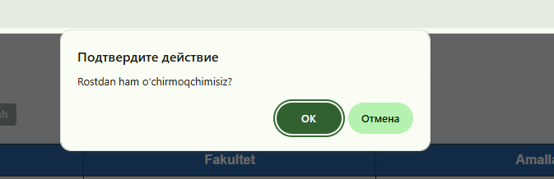
CSS kodi:
/* Umumiy tanlovlar */
body {
font-family: 'Segoe UI', Tahoma, Geneva, Verdana, sans-serif;
background-color: #f0f4f8;
margin: 30px;
color: #333;
}

h2 {
color: #2c3e50;
margin-bottom: 20px;
}

/* Inputlar */
input[type="text"] {
padding: 8px 12px;
margin-right: 10px;
border: 1px solid #ccc;
border-radius: 4px;
width: 200px;
transition: border 0.3s;
}

input[type="text"]:focus {
border-color: #2b6cb0;
outline: none;
}
button {
padding: 8px 12px;
border: none;
border-radius: 4px;
color: white;
cursor: pointer;
transition: background 0.3s;
}
#addRow {
background-color: #2b6cb0;
}

#addRow:hover {
background-color: #1e4f7a;
}

/* Bekor qilish tugmasi */
.cancelBtn {
background-color: #95a5a6;
}

.cancelBtn:hover {
background-color: #7f8c8d;
}

/* Jadval */
table {
width: 80%;
border-collapse: collapse;
background-color: #fff;
box-shadow: 0 2px 8px rgba(0,0,0,0.1);
}

th, td {
padding: 12px 15px;
text-align: left;
border-bottom: 1px solid #ddd;
}

th {
background-color: #2b6cb0;
color: white;
}

tr:hover {
background-color: #f1f1f1;
}

/* Tahrirlash tugmasi */
.editBtn {
background-color: #f1c40f;
}

.editBtn:hover {
background-color: #d4ac0d;
}

/* O‘chirish tugmasi */
.deleteBtn {
background-color: #e74c3c;
}

.deleteBtn:hover {
background-color: #c0392b;
}

Xulosa
CSS (Cascading Style Sheets) — bu veb-sahifalardagi matn va blok elementlarini bezash uchun eng muhim vositalardan biridir. U yordamida sahifaning tashqi ko‘rinishini yaxshilash, matn shriftlarini, ranglarini, joylashuvini, orqa fonini va chegaralarini o‘zgartirish mumkin. CSS yordamida dizaynni HTML tarkibidan ajratish orqali kodni soddalashtirish va saytni boshqarishni osonlashtirish mumkin. Shuningdek, responsiv (moslashuvchan) dizayn yaratish orqali sayt turli ekran o‘lchamlarida to‘g‘ri ko‘rinadi.
Umuman olganda, CSS — veb-dizaynning ajralmas qismi bo‘lib, u nafaqat matn va bloklarni bezash, balki butun veb-sahifaga estetik va foydalanuvchi uchun qulay ko‘rinish berishda muhim rol o‘ynaydi.

